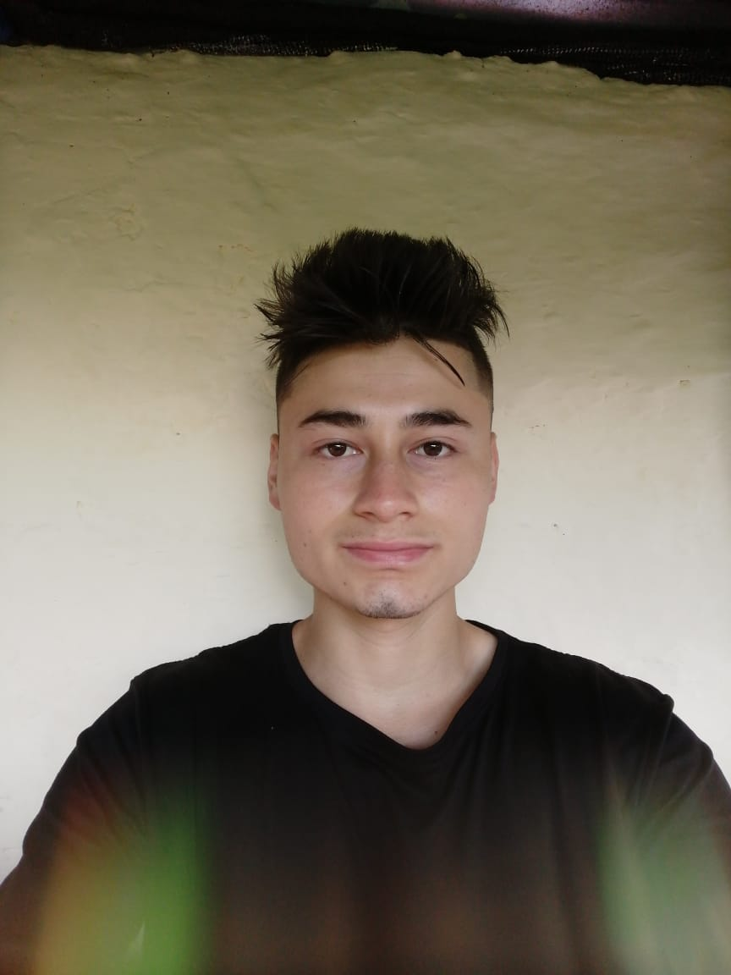

DAVID FELIPE PARRA ZAPATA
TÉCNICO PROFESIOMAL EN MANEJO SILVICULTURAL

Dirección: Vereda Sirguía Bajo
Documento de identificación y lugar de expedición: 1004685314
25/03/2021 Belén de Umbría
Numero de contacto: 3218612278
E-mail: Davidparrazapata882@gmail.com

Perfil Profesional

Soy una persona con muchas ganas de aprender y ejercer todos mis conocimientos en la vida laboral. En el momento me encuentro en la búsqueda de un empleo en atención al cliente en el cual pueda demostrar todas mis habilidades. Y al mismo tiempo que me permita desarrollarme profesionalmente

Información Académica

Institución educativa: IES CINOC
Título obtenido: Técnico Profesional en Manejo Silvicultura
Fecha de graduación: Cursando

Institución educativa: Juan Hurtado
Título obtenido: Bachiller Académico
Fecha de graduación: 03/12/2021

Referencias

Profesionales
 | Nombre y apellidos completos: Jessica Tatiana Ballesteros Jaramillo
 | Cargo: Atención al Cliente
 | Empresa : Atento
 | Número de contacto 3232356745
Personales | Nombre y apellidos completos: José Ariel Zapata Ballesteros  Cargo: Administrador  Empresa: Naranjo  Número de contacto:3225930790

Para los efectos legales, certifico que todas las respuestas e informaciones anotadas por mí, en la presente Hoja de Vida, son veraces (C.S.T. Art 62 Núm. 1o) Régimen Laboral Colombiano



FIRMA
1004685314
25/03/2021 Belén de Umbría

